**10.23今日动态**

**一、来园**

本班共24名幼儿，今日实际到园19名幼儿。

今日天气：晴天

**三、户外游戏—大风车滑滑梯**

今天我们和小一班的小伙伴们一起游戏，因为有了她们的加入，大风车滑滑梯一下子变得非常热闹呢！虽然两个班的小朋友还不是很熟悉，但在游戏过程中，大家都懂得排好队不推搡，自觉遵守游戏规则。

能相互谦让，懂得文明游戏的小朋友有**陶奕然，徐言昊，许思冉，陶奕颖，彭思浛，万钰彤，喻梓悦。**

知道热了就脱外套，渴了就喝水的小朋友有：**史锦瑞，孙晨希，司睿，张谦益，李云皓，沈子煜，刘雨琦。**

能够参与其他小朋友的游戏并乐在其中的小朋友有：**黄曼汐，毛锦妍，郑沫苒，赵锦泽，李一诺。**

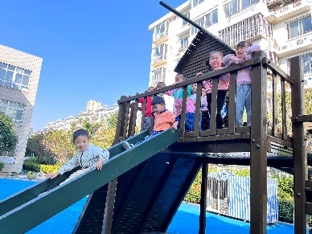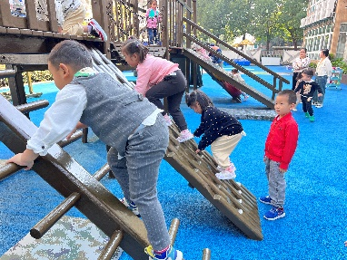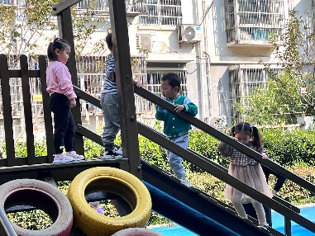

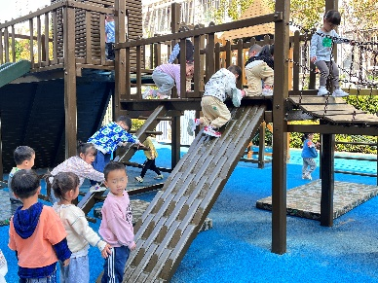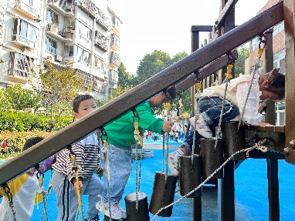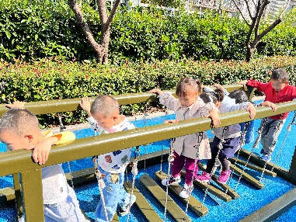

**三、集体活动——谈话《美丽的银杏湖》**

银杏湖主题乐园是全省规模最大的主题游乐项目，这里不仅仅有酷酷的主题乐园，还叠加了世界顶级的生态区。乐园内主要分为【游乐区】、【儿童主题馆区】、【恐龙谷区】、【生态休闲区】。 游乐区设置20多个大型游乐设施，包括“海盗船”、“云霄飞车” 、360度陀螺式旋转的“摩天飞碟”、60米高自由落体设备等。儿童主题馆区设置4个3D电影院。恐龙谷内100多个恐龙，配以光电等设备，再现真实场景。生态休闲区种了许多樱花、杜鹃、鲁冰花、水杉等名贵花木！

小班孩子喜爱游乐园，特别是里面的各项游乐设施，孩子们也有一些出游的经验，能简单说出自己的想法和发现。**张谦益，彭思浛，沈子煜**能尝试用完整的语句表达自己的想法，**陶奕然，徐言昊，司睿，张谦益，李云皓，赵锦泽，李一诺，史锦瑞，孙晨希，许思冉，黄曼汐，毛锦妍，郑沫苒，陶奕颖，彭思浛，沈子煜，刘雨琦，万钰彤，喻梓悦**知道银杏湖乐园的游乐项目，对秋游产生向往之情。

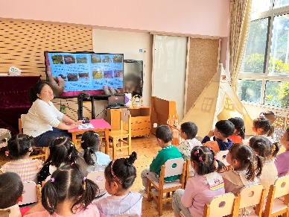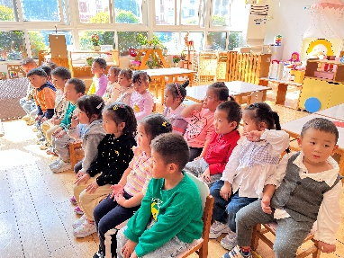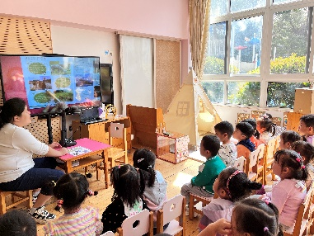

**四、生活活动——叠裤子**

今天我们学习了新的生活技能——叠裤子。每当我们散好步准备睡觉的时候，就要脱好裤子上床，这个时候不能将小裤子随意地丢一边，我们需要把小裤子翻到正确的一面，然后左右对折一次再上下对折一次，最后将叠好的裤子放在脚的一头就可以睡觉了！

**陶奕然，张谦益，赵锦泽，李一诺，司睿，孙晨希，黄曼汐，陶奕颖，彭思浛，沈子煜，万钰彤，喻梓悦**会将新学的本领用于实践，可以把裤子熟练地叠起来并放在脚的一头。**许思冉，徐言昊，李云皓，刘雨琦，郑沫苒，毛锦妍，史锦瑞**还需要多多练习，在家也要养成叠裤子的好习惯！

